Конституция – основной закон страны
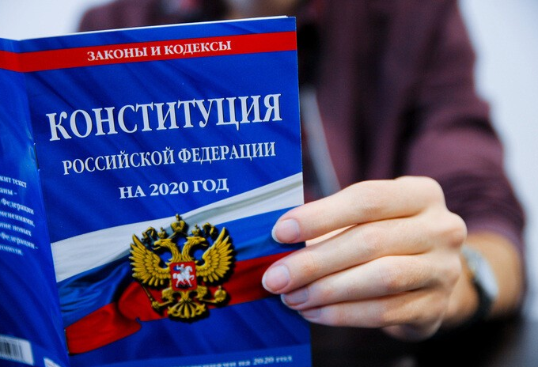 | 12 декабря ежегодно отмечается один из главных государственных праздников в нашей стране – День Конституции Российской Федерации. В этот день мы провели классный час на тему: «Конституция – основной закон страны», на котором ребята узнали об истории создания Конституции, познакомились с её структурой, поговорили об основных правах и обязанностях граждан Российской Федерации.
В 1993 году всенародным голосованием была принята Конституция Российской Федерации, полный текст Конституции был опубликован в «Российской газете» 25 декабря 1993 года. С 1994 года Указом Президента России день 12 декабря был объявлен государственным праздником.
Конституция Российской Федерации – это нормативный правовой акт, обладающий высшей юридической силой, закрепляющий основы конституционного строя России, государственное устройство, образование представительных, исполнительных, судебных органов власти и систему местного самоуправления, а также определяющий права и свободы человека и гражданина.

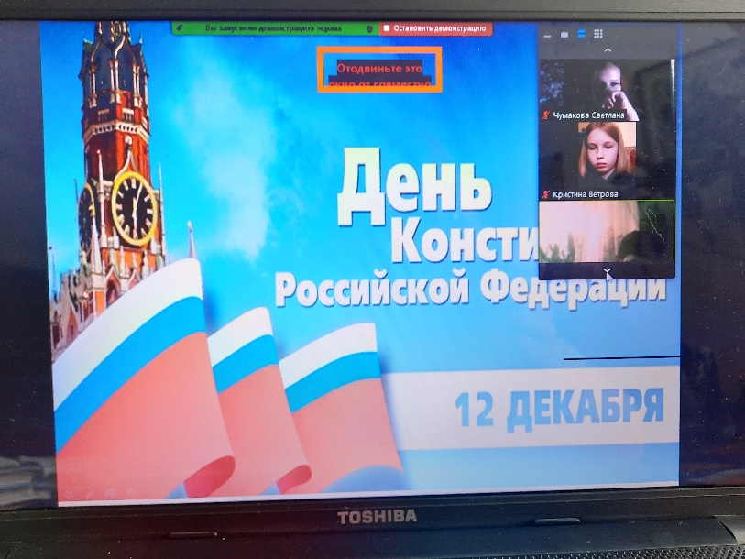 | 